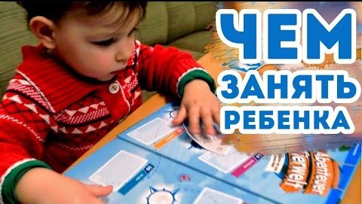
Игры играют важнейшую роль в развитии малыша. Они доставляют ребёнку большое удовольствие, учат соблюдать правила, развивают моторику, мышление. Через игру он познаёт мир, поэтому необходимо постараться подобрать такие игры, чтобы они носили ещё и развивающий характер.

«Чем занять ребенка дома?» С детьми до 3-х лет можно организовать следующие занятия:
порисовать восковыми карандашами или пальчиковыми красками:
— обвести ладошку ребёнка, а потом дорисовать какой либо сюжет;
— убрать знакомые игрушки в мешочек, а потом предложить малышу угадать на ощупь;
— полепить из теста;
— построить башню из кубиков (один на другой, как можно выше, пока она не рухнет (последний момент, почему-то, особенно радует детей);
— по отгадывать, в какой руке игрушка;
— положить 5 игрушек (например, киндер-сюрпризов, ребёнок отворачивается, и Вы убираете одну, ему нужно угадать, какой нет.

«Чем занять ребенка дома?» С детьми после 3-х лет можно организовать следующие занятия:
— рисование красками;
— рисование одного и того же предмета разными руками;
— игра в лото или детское домино, шашки, пазлы— магнитная азбука;
— игры с набором геометрических фигур;
— раскраски, лепка из пластилина;
— настольные игры;
— игры с кубиком и фишками;
— кегли (детский боулинг);
— кубики Никитина, блоки Дьенеша, игры Воскобовича;

Организуйте игры для развития мелкой моторики:
— можно выложить «колодец» из палочек;
— составить рисунок из спичек (палочек);
— собрать узор из пуговиц;
— смешать бусины (пуговицы) разных цветов, а потом разложить их по цвету;
— предложите нанизать бусины на леску и сделать бусы для бабушки, куклы, тёти…
— очень полезно застёгивать и расстёгивать пуговицы;
— существует много игр со шнуровкой, которые также развивают мелкую моторику.
Можно вспомнить игры вашего детства:
— «горячо — холодно», «съедобное — несъедобное»:
Дети очень любят отгадывать загадки. Предложите ребёнку придумать загадку - это тоже очень весело и интересно.
Всегда у детей были популярны сюжетно- ролевые игры: в школу, в детский сад, доктора, парикмахера, повара, магазин.

Существует множество игр для физического развития:
— предложите ребёнку такие игры как «Беги ко мне»; «Принеси игрушку»; «Найди свой цвет» и.т.д
Как видите, список получился весьма большим.

В конце хочется пожелать, чтобы занятия и игры с ребёнком дома доставляли вам взаимное удовольствие и радость!

